Апрель
3.04.2023
Развиваем мелкую моторику, познаем мир
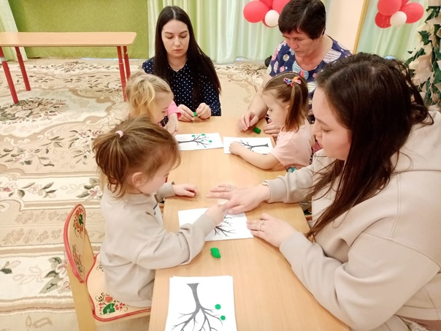
7.04.2023
Массажные коврики- дорожки, которые мы ежедневно используем в целях оздоровительный работы ,имеют несколько видов рельефной поверхности, а, следовательно, отличаются степенью воздействия на стопы ребенка. Во время ходьбы по этим дорожкам, дети сопровождают свои действия речью, трогают, щупают руками поверхность и детали дорожки, отмечая качество материалов, из которых они сделаны: колючие или нет, мягкие или твердые, шершавые или гладкие; что у некоторых дорожек внутри: камешки, горошек, песочек.
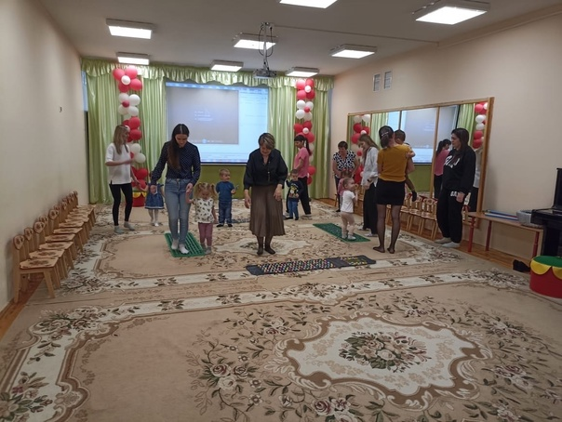

10.04.2023
Мы любим заниматься спортом.
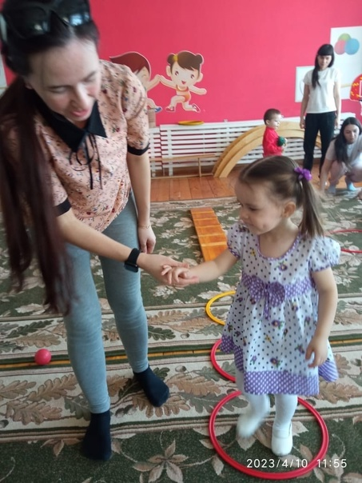
14.04.2023
Кто к нам сегодня в гости пришел? А это мишка! Принес с собой игры, задания
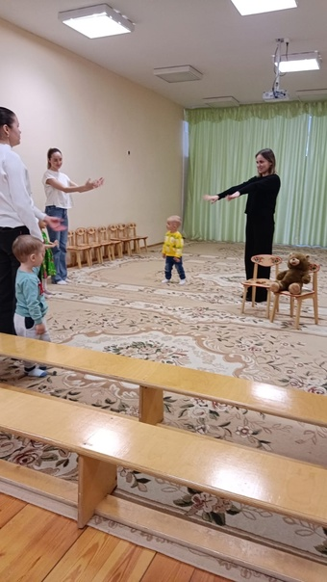

17.04.2023
Игры с музыкальными инструментами.
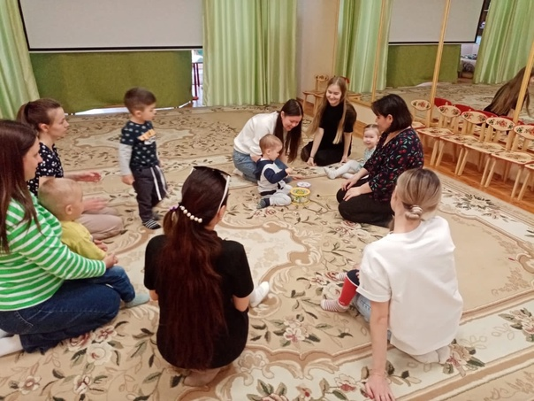

21.04.2023
Ранний возраст – период быстрого формирования всех свойственных человеку психофизиологических процессов. Современно начатое и правильно осуществляемое воспитание детей раннего возраст, является важным условием их полноценного развития. Развитие в раннем возрасте происходит на таком неблагоприятном фоне, как повышенная ранимость организма, низкая его сопротивляемость к заболеваниям. Каждое перенесённое заболевание, отрицательно сказывается на общем развитии детей. Поэтому в период адаптации к детскому саду, важно создавать благоприятные условия для комфортного пребывания ребёнка в детском соду.
Поступление ребёнка в ясли вызывает, как правило, серьёзную тревогу у взрослых. Ребёнок в семье привыкает к определённому режиму, к способу кормления, укладывания, у него формируются определённые взаимоотношения с родителями, привязанность к ним.
От того, как пройдёт привыкание ребёнка к новому распорядку дня, к незнакомым взрослым и сверстникам, зависит дальнейшее развитие малыша и благополучное существование в детском саду и в семье.
С поступлением ребенка трех-четырех летнего возраста в дошкольное учреждение в его жизни происходит множество изменений: строгий режим дня, отсутствие родителей в течение девяти и более часов, новые требования к поведению, постоянный контакт со сверстниками, новое помещение, таящее в себе много неизвестного, а значит, и опасного, другой стиль общения. Все эти изменения обрушиваются на ребенка одновременно, создавая для него стрессовую ситуацию, которая без специальной организации может привести к невротическим реакциям, таким, как капризы, страхи, отказ от еды, частые болезни и т.д. Эти трудности возникают в связи с тем, что малыш переходит из знакомой и обычной для него семейной среды в среду дошкольного учреждения.
Ребенок должен приспособиться к новым условиям, т.е. адаптироваться. Термин "адаптация" означает приспособление.
Сложность приспособления организма к новым условиям и новой деятельности и высокая цена, которую платит организм ребенка за достигнутые успехи, определяют необходимость учета всех факторов, способствующих адаптации ребенка к дошкольному учреждению или, наоборот, замедляющих ее, мешающих адекватно приспособиться.
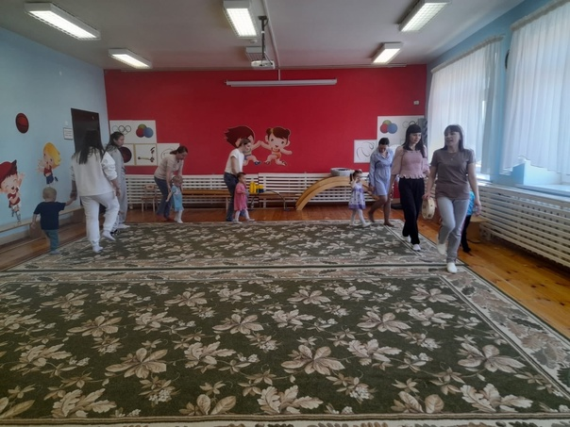
24.04.2023
Аппликация является видом творческой деятельности, развивающим особые умения и навыки. Благодаря подобной работе у детей начинает формироваться кругозор, они знакомятся с миром вокруг них.
Основным сырьем для аппликаций считается бумага. Вместе с тем существует немало иных материалов для поделок. Их можно сделать из кусочков ткани, природных материалов, салфеток, ватных дисков, фольги.
Маленькие дети еще не умеют пользоваться ножницами. Это следует учитывать при выборе заданий для них. Поделки для малышей должные быть простые и легкие, чтобы ребенок с увлечением занялся такой работой и не отвлекался. Не рекомендуется заставлять заниматься, если ребенок начинает плакать, капризничать. Важно, чтобы само занятие не длилось слишком долго. Время его должно составлять около 15 минут.
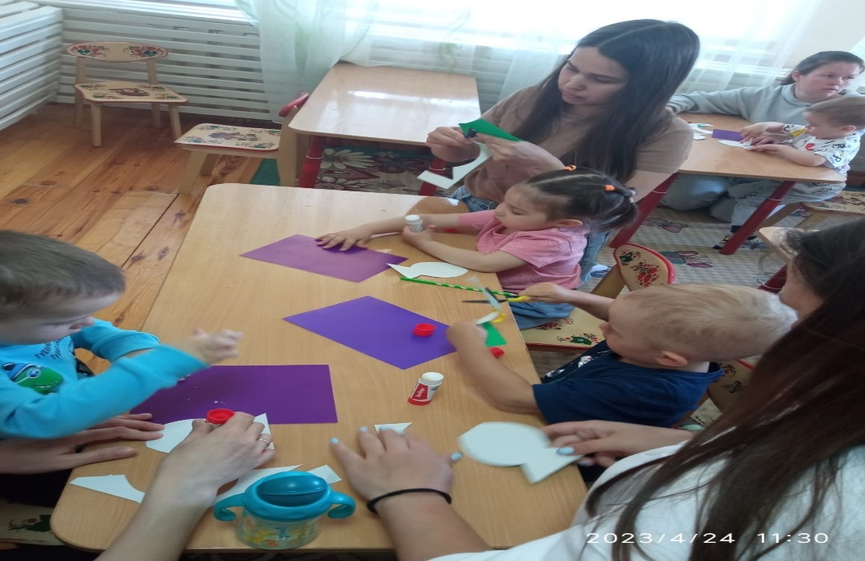
28.04.2023
Занятия с педагогом психологом. Основная цель занятий: обучение детей элементарным навыкам, общения и сотрудничества, снижение риска дезадаптации к дошкольному учреждению.
